«Весна-красна».
В рамках тематического периода педагоги группы «Ягодка» помогают родителям организовать досуг ребят с помощью различных рекомендаций, ссылок на дистанционные конкурсы. Дети совместно с родителями выполняют творческие задания, придумывают игровые ситуации, сюжетные и дидактические игры.
Родителям были предложены рекомендации по чтению художественной и познавательной литературы. Дети рисуют, мастерят, строят из строительного материала, наблюдают за весенними изменениями в природе, за работой взрослых в огороде весной на даче.
Активно принимали участие в создании мини-огорода на окне. На сайте группы организовали выставку поделок «Весна - красна». Работы получились красочные, яркие и чудесные.
В общем, ребята группы очень активные, веселые и позитивные в это трудное время!
Будьте все здоровы! Берегите себя и близких!
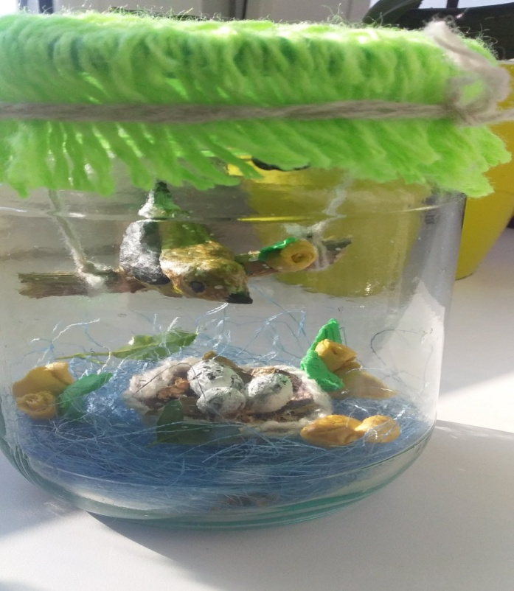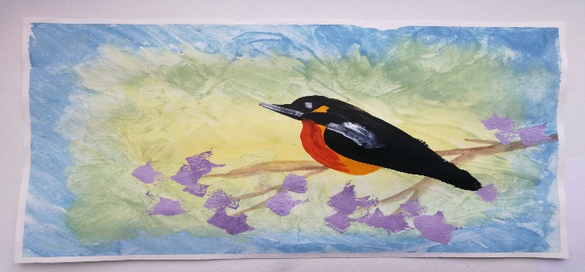
“Птицы весной»
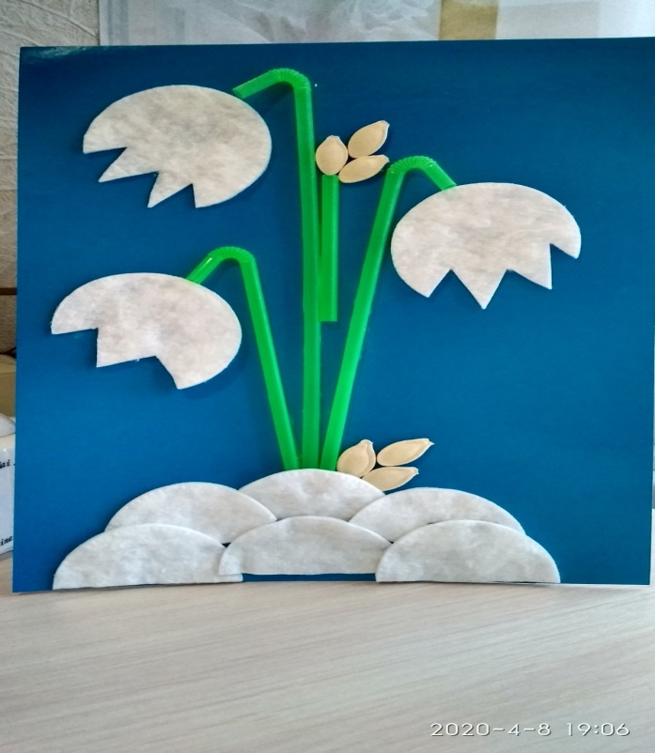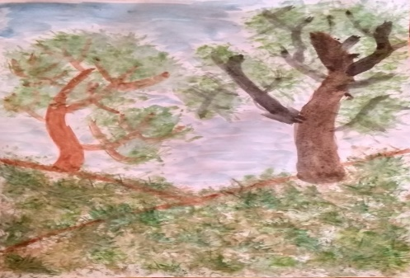
«Подснежники» «Весна»

